### Техническое задание по разработке приложения “Личный финансовый менеджер”

09.10.2025

### Оглавление

### 1. Введение - 3

1.1 Назначение документа - 3

1.2 Общие сведения - 3

### 2. Описание приложения - 4

2.1 Основные группы пользователей - 4

2.2 Используемые сервисы - 4

2.3 Обработка данных от пользователя - 5

2.4 Принцип обработки QR-кодов и записи данных в базу - 5

2.5 Организация и сортировка данных - 6

2.6 Хранение данных - 6

2.7 Платформа – 7

2.8 Аутентификация во внешних сервисах – 7

3.0 Другие требования к реализации

3.1 Защита - 9

3.2 Интерфейс и бэкенд – 9

### 1 Введение

#### 1.1 Назначение документа

Представленный документ технического задания включает критерии для разработки приложения для организации и сортировки расходов.

Этот документ преследует следующие цели:

1. Объяснить суть разрабатываемой системы и определить рамки проекта.
2. Описать ключевые функциональные и нефункциональные требования.
3. Описать архитектуру и основные компоненты системы.

Документ предназначен для разработчиков, тестировщиков и руководителей проекта.

#### 1.2 Общие сведения

Разрабатываемый продукт — это настольное приложение для Windows с рабочим названием “Личный финансовый менеджер”.

Разработка предполагает обязательное использование внешних API, без них функционал нереализуем.

Что будет делать приложение

1. Сканирование и распознавание: Система будет предоставлять интерфейс для сканирования и распознавания QR-кодов с кассовых чеков, а также возможность ручного ввода данных чека.
2. Структурированное хранение: Все извлеченные данные (дата, время, сумма, наименование товаров, магазин и т.д.) будут автоматически сохраняться в структурированную локальную базу данных.
3. Аналитика и отчетность: Система предоставит пользователю инструменты для анализа расходов: формирование отчетов за выбранный период (день, неделя, месяц, год), категоризацию трат и визуализацию статистики (в виде графиков и диаграмм).
4. Удобный интерфейс: Приложение будет включать интуитивно понятный пользовательский интерфейс для просмотра истории чеков, редактирования данных, управления категориями и работы с отчетами.

Чего не будет делать приложение:

1. Приложение не является облачным сервисом и по умолчанию не синхронизирует данные между разными устройствами (хотя архитектура может быть расширена для реализации этой функции в будущем).
2. Приложение не предназначена для работы в режиме реального времени с видеопотоком камеры; сканирование происходит из файлов с фото.

2. Описание приложения

Личный Финансовый Менеджер — это настольное приложение для операционной системы Windows, предназначенное для автоматизации учета личных и бизнес-расходов через распознавание QR-кодов с кассовых чеков. Приложение сочетает в себе простой интерфейс с мощными возможностями анализа финансовых данных.

2.1 Основные группы пользователей

Физические лица, ведущие личный бюджет

Студенты и молодежь, нуждающиеся в контроле ограниченных средств

Семьи, ведущие совместный учет домашних расходов

Люди, предпочитающие наличные расчеты по привычке или из-за недоверия к банковским картам

Пользователи без банковских карт (подростки, пожилые люди)

2.2 Используемые сервисы

Для получения детализированных данных по кассовым чекам будет использоваться API сервиса proverkacheka.com. Данный сервис является ключевым для функционирования системы, так как позволяет по реквизитам чека или изображению QR-кода получить его полное структурированное описание.

Способы взаимодействия с API:

Сервис предоставляет несколько методов для отправки данных чека на проверку:

- Передача сырой строки из QR-кода чека

- Отправка изображения QR-кода в виде файла или по URL-ссылке

- Ручной ввод основных реквизитов чека: "ФН" (номер фискального накопителя), "ФД" (номер фискального документа), "ФП" (фискальный признак), а также суммы и даты операции

В программе “Личный Финансовый Менеджер” будет использоваться третий способ, но данные будет передавать программа.

Получаемые данные:

В ответ на успешный запрос API возвращает структурированную информацию о покупке, которая включает:

- Дату и время операции.

- Сумму чека.

- Данные о продавце (ИНН, название).

- Подробный список покупок с наименованием товаров, количеством, ценой и суммой.

- Данные о примененной налоговой ставке (НДС).

2.3 Обработка данных от пользователя

Для обработки QR-кодов из файлов пользователя используется библиотека OpenCvSharp4.

OpenCvSharp4 — библиотека компьютерного зрения для .NET, имеющая функции распознавания и обработки изображений QR-кодов.

2.4 Принцип обработки QR-кодов и записи данных в базу

1. Программа получает QR от пользователя

2. Программа получает текст из QR-кода

3. Текстовые данные из QR отправляются на API proverkacheka.com, API возвращает информацию о чеке

4. Информация о чеке сохраняется в базе данных

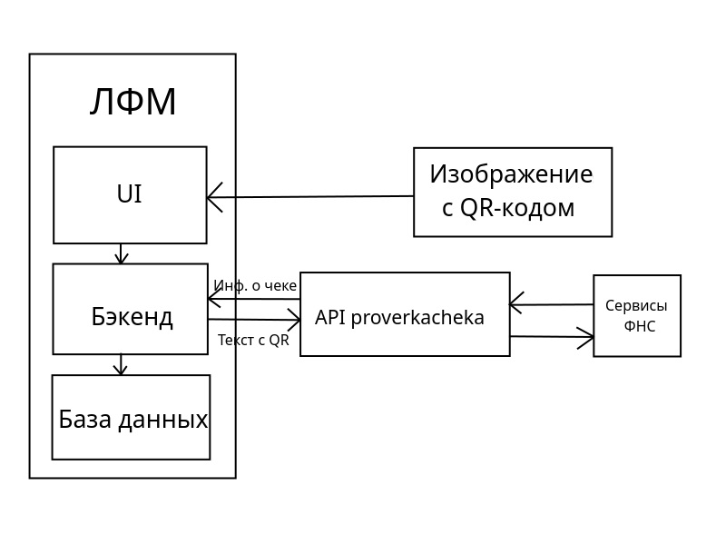Обработка чека

2.5 Организация и сортировка данных

В пользовательском интерфейсе должна быть возможность:

- сортировки по общей сумме чека

- вывода расходов за определенный промежуток времени

- вывода диаграммы с расходами, каждый элемент – определенная единица времени

- вывода топа расходов за определенный промежуток времени

2.6 Хранение данных

Для хранения данных должна использоваться SQL-совместимая база данных. Должно быть шифрование пользовательских данных.

2.7 Платформа

Платформа приложения – Windows.

Пользовательский интерфейс – Win. Forms, бэкенд – C#.

2.8 Аутентификация во внешних сервисах

Для API, используемого программой, предполагается наличие API-токена для аутентификации. Приложение должно запрашивать токен доступа из профиля пользователя на proverkacheka.com при первом запуске:

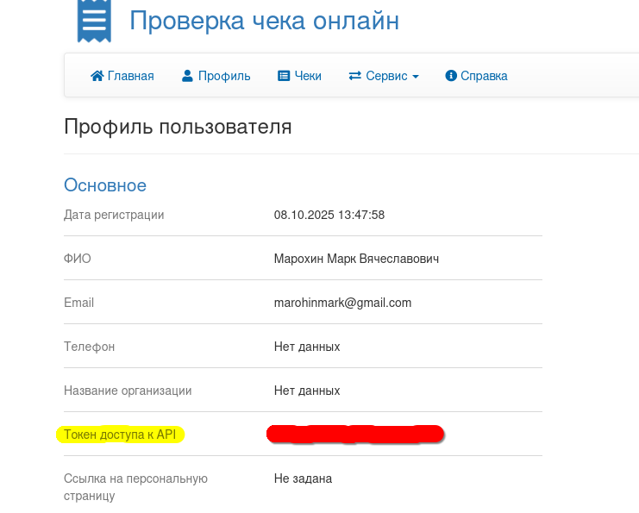

3. Другие требования к реализации

3.1 Защита

Внесенные данные и данные, полученные из внешних API обязательно должны быть зашифрованы.

Ключ шифрования должен вводиться пользователем при первом запуске.

Также должен использоваться протокол HTTPS при соединении с внешними API.

3.2 Пользовательский нтерфейс и бэкенд

Платформой должна быть ОС Windows и Windows Forms. Пользователь должен иметь доступ ко всем функциям программы через единое окно приложения.

Бэкенд должен быть реализован на C#.